ТЕХНИЧЕСКИ УНИВЕРСИТЕТ - ВАРНА

ФАКУЛТЕТ ПО ИЗЧИСЛИТЕЛНА ТЕХНИКА И АВТОМАТИЗАЦИЯ



Катедра „Компютърни науки и технологии“

**Реферат по „Управление на софтуерни проекти“**

**Тема:**  
MSPT-37 Основни характеристики на Lean .............................................................................

**Изготвил:** Стоян Иванов Чомпов

**Специалност:** Софтуерни и интернет технологии

**Факултетен номер:** 19621746

ТУ Варна, 2022 г. Ръководител:

/х. ас. Димитър Димитров /

# Какво е Lean разработка на софтуер?

Lean разработка на софтуер е концепция, която набляга на оптимизиране на ефективността и минимизиране на отпадъците в процеса на разработка на софтуер. Този подход има своите корени в движението за Lean производство от 80-те години. Въпреки това, сега се счита за неразделна част от методологията за разработка на Agile софтуер.

# Кои са 7-те принципа на Lean разработка на софтуер?

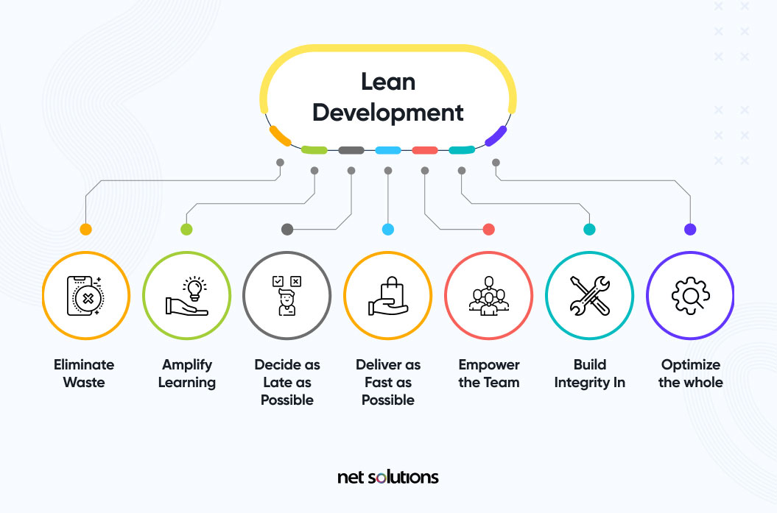Основната концепция зад методологията за Lean развитие е, че ефективността може да се прилага и отпадъците да се управляват на всички нива на процеса. Те включват на индивидуално ниво, както и в отдели, в операции между отделите, в цялостната организация и между организацията и нейните клиенти и доставчици.

1. Елиминирайте отпадъците

След всяка итерация на разработка ръководителите на проекти обсъждат тесните места, идентифицират отпадъците и разработват план за отстраняването им. Философията на Lean има широка дефиниция за отпадъци, която включва всичко, което не добавя стойност към продукта. Някои примери са следните:

* ненужен код или софтуерни функции;
* повече задачи, отколкото могат да бъдат изпълнени в дневника на задачите;
* бюрократични процеси;
* проблеми с качеството.

1. Изграждане с качество

Използват се различни тактики, за да се гарантира, че качеството е вградено в Lean процеса, като програмиране по двойки и разработване, управлявано от тестове.

1. Разширете обучението

Познанията, които един софтуерен инженер придобива, трябва да се споделят с всеки инженер от екипа за разработка на софтуер. Това става чрез преглед на код и споделяне на срещи. Освен това инженерите се учат, докато отиват и поставят под въпрос предположенията.

1. Отложете ангажимента колкото е възможно по-дълго

Целта е да експериментирате и да научите колкото е възможно повече, преди да се ангажирате с необратими решения. Разработчиците включват функции и функционалност възможно най-късно в процеса, за да предотвратят необходимостта от повторна работа при промяна на пазара.

1. Доставете бързо

Разработчиците стартират бързо продукт, получават бърза обратна връзка от клиентите и използват тази обратна връзка, за да създадат стратегия за подобрение. Идеята зад този подход е да се провалите бързо и да се учите от резултатите. Тази стратегия контрастира с други методологии, използвани за проектиране на сложни продукти. Често отнемат много време и все пак се провалят.

1. Уважавайте хората

Уважението е основата за продуктивна атмосфера на сътрудничество. Lean насърчава здравословен конфликт, проактивна комуникация и постоянна обратна връзка.

1. Оптимизирайте цялото

Екипът изследва процеса от началото до края, за да направи потока на Lean стойности възможно най-ефективен. Това контрастира с концепцията за субоптимизация, при която кодът на подпара се генерира по-бързо, отколкото може да бъде тестван в името на скоростта и софтуерните тестери са претоварени.